АРГАЯШСКИЙ ОТДЕЛ УПРАВЛЕНИЯ РОСРЕЕСТРА ПО ЧЕЛЯБИНСКОЙ ОБЛАСТИ РАЗЪЯСНЯЕТ
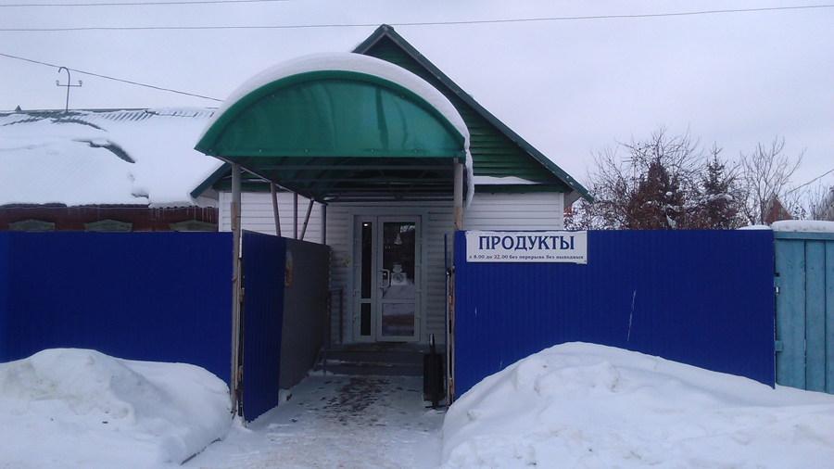
Осуществляя государственный земельный надзор на территории Аргаяшского муниципального района за соблюдением требований земельного законодательства за 7 месяцев 2020 года государственными инспекторами Аргаяшского отдела Управления Росреестра по Челябинской области было проведено 108 проверок. В ходе которых, государственными инспекторами выявлено 56 нарушений требований земельного законодательства Российской Федерации, привлечено к административной ответственности 24 нарушителя.
Наиболее распространенными нарушениями остаются такие, как самовольное занятие земельного участка (ст. 7.1. Кодекса об административных правонарушениях РФ) и использование земельных участков не по целевому назначению или неиспользование участков в течение трех и более лет (ст. 8.8. Кодекса об административных правонарушениях РФ).
Так, было выявлено нарушение требований земельного законодательства, допущенное гр. Х, выразившееся в использовании части земельного участка, не в соответствии с разрешенным видом использования, т.е. имея в собственности земельный участок, категории земель - земли населенных пунктов, разрешенный вид использования - для индивидуального жилищного строительства и личного подсобного хозяйства, у дома гр. установил вагончик, предназначенный для розничной торговли смешанных товаров. Документов, подтверждающих изменение разрешенного вида использования части земельного участка, представлено не было.
Данные действия были квалифицированы по ч.1 ст. 8.8. КоАП РФ, что является нарушением требований статьи 42 Земельного кодекса, т.е. использование части земельного участка не в соответствии с разрешенным видом использования. За что предусмотрен административный штраф в случае, если определена кадастровая стоимость земельного участка, в размере от 0,5% до 1 % кадастровой стоимости земельного участка, но не менее 10 000 рублей. Таким образом, минимальный размер штрафа составляет 10 000 рублей.
Обращаемся ко всем собственникам, арендаторам и пользователям земельных участков о необходимости соблюдения требований земельного законодательства.

